كليفتون، بإطلالة الأزرق الجليدي

تُزيح دار بوم إييه مرسييه الستار عن أيقونتين محدودتَيْ الإصدار ينضمان إلى مجموعة كليفتون: ساعة كليفتون أوتوماتيك بالتاريخ بقياس 39 مم، وساعة كليفتون أوتوماتيك بالتقويم الدائم بقياس 40 مم. ينبض كلا الإصدارين بحركة بوماتيك المطوّرة داخل الدار، ويزدان كلٌّ منهما بميناء حصري بنقش الغيوشيه بلون الأزرق الجليدي، في تجسيدٍ راقٍ للحرفية السويسرية والأناقة المعاصرة
باعتبارهما من القطع الأيقونية ضمن مجموعة كليفتون، يجسّد هذان الإصداران توازنًا متناغمًا بين الإرث العريق للدار في صناعة الساعات وجمالية تستلهم سحر الطراز الكلاسيكي، برؤية عصرية تنبض بالأناقة. يمنح اللون الجديد والحصري لمينائهما مجموعة كليفتون هويةً متفرّدة، ويجسّد، أكثر من أي وقت مضى، رؤية بوم إييه مرسييه المعاصرة لفن صناعة الساعات.

* * * * *

الحركة الأبدية للنور
وفاءً للرموز الأيقونية التي تميّز مجموعة كليفتون، يجمع هذان الإصداران المحدودا الكمية بين أناقة التصميم وأصالة الخبرة الرفيعة في صناعة الساعات، في تناغم يجسّد هوية الدار وإرثها العريق. يتفرّد ميناؤهما بنقش الغيوشيه الحصري المتألق بلون الأزرق الجليدي، حيث يكشف كل انعكاس عن تجلٍّ جديد للضوء، في مشهدٍ ينبض بالرقي والعمق. تأتي هذه التفاصيل الجديدة لتزيد من روعة العلبة المُعاد تصميمها، والنِسَب المصقولة، والتشطيبات المنفّذة بعناية في مجموعة كليفتون التي أُعيد إطلاقها عام 2025، مجسّدةً تطوّرًا متناغمًا يجمع بين الإرث العريق واللمسة العصرية.
تنبض مجموعة كليفتون بحركة بوماتيك المصنّعة داخل الدار، والمعروفة باحتياطي طاقة يمتد لخمسة أيام، ودقتها العالية، ومقاومتها للمجالات المغناطيسية اليومية، لتجمع بين الأداء الموثوق طويل الأمد والأناقة الخالدة. تتجسّد هذه الإبداعات الجديدة في إصدارين متكاملين — ساعة كليفتون أوتوماتيك بالتاريخ بقياس 39 مم، وساعة كليفتون أوتوماتيك بالتقويم الدائم الاستثنائية بقياس 40 مم — لتكشف عن مجموعة كليفتون بحلّة جديدة وإطلالة متجددة.

روح الطراز العتيق التي تستلهمها مجموعة كليفتون
مستوحاة من جماليات حقبة الخمسينيات الراقية، تجسّد مجموعة كليفتون اهتمامًا استثنائيًا بكل تفصيل؛ من تناسق النِسَب وانسجام الخطوط، إلى دقّة التشطيبات ورهافة الوضوح، لتقدّم قراءةً متوازنة تجمع بين سحر الماضي وأناقة الحاضر. امتدادًا للأناقة الراقية للنموذج الذي استوحته، أُعيد ضبط أبعاد الساعة بعناية، مع علبة أكثر تماسكًا وتوازنًا، ترسم ملامح تصميم يجمع بين الحداثة المتجددة وسحر الخلود. ويكتمل هذا التطوّر بتفاصيل مدروسة بعناية، من الزجاج الياقوتي المحدّب، إلى الأرقام العربية الموزّعة عند مواضعها البارزة على الميناء، وصولًا إلى التاج المدمج الذي يحتضن خطوط العلبة بانسجام تام، ليعكس دقّة التصميم وروعة الحرفية.
ويأتي اللون الأزرق الجليدي ليشكّل اللمسة الأخيرة الآسرة، كإشارةٍ خفية إلى الطابع الجمالي الأصيل الذي ميّز أناقة خمسينيات القرن الماضي. إنها تعبّر عن جوهر دار بوم إييه مرسييه بكل صدق، حيث يتناغم الإرث الحرفي في صناعة الساعات مع أسمى معايير الرقي، ضمن هوية متفرّدة تجمع بين التواضع الراقي والحضور اللافت.
منذ تجديدها في عام 2025، تواصل مجموعة كليفتون مسيرتها نحو التطوّر، محافظةً على جوهرها الأصيل وروحها التي شكّلت هويتها منذ البداية. تضيف هاتان النسختان المحدودتا الإصدار بُعدًا جديدًا إلى مجموعة كليفتون، وتكرّسان حضورها كإحدى البصمات الساعاتية الأيقونية لدار بوم إييه مرسييه.

لحظات لا يلتقط جمالها سواك
الحياة تُصنع من اللحظات. تلك التي تستوقفك. تلك التي تبقى محفورة في ذاكرتك.
تلك التي لم تكن تدرك أهميتها، حتى يعيد تفصيلٌ صغير حضورها إلى الذاكرة.
تلك اللحظة التي تختار فيها التوقّف، فيما يمضي الجميع في طريقهم.
ضوءٌ خاصّ يتسلّل عبر نافذة. طابع الزمن على قطعة صُمّمت لتدوم.
تفصيلٌ أُنجز بكل عناية، ليكشف عن قصدٍ مدروس في كل لمسة.
بعض اللحظات تنتمي بالكامل إلى الحاضر؛ بينما تحمل لحظات أخرى في طيّاتها بصمة حقبةٍ أخرى، وترفض أن يطويها النسيان.
أما أندرها، فهي التي تجمع بين الاثنين. حين يعلّق شيءٌ ما الزمن، وتدرك، دون أن تعرف كيف تفسّر ذلك، أنك ستتذكّر هذه اللحظة.

هذه اللحظات لا يُبحث عنها. بل تتجلّى لمن يعرفون كيف يقدّرونها.

تلك هي لحظة كليفتون.

الاحتفاء باللحظات التي تصنع الفرق، منذ عام 1830.
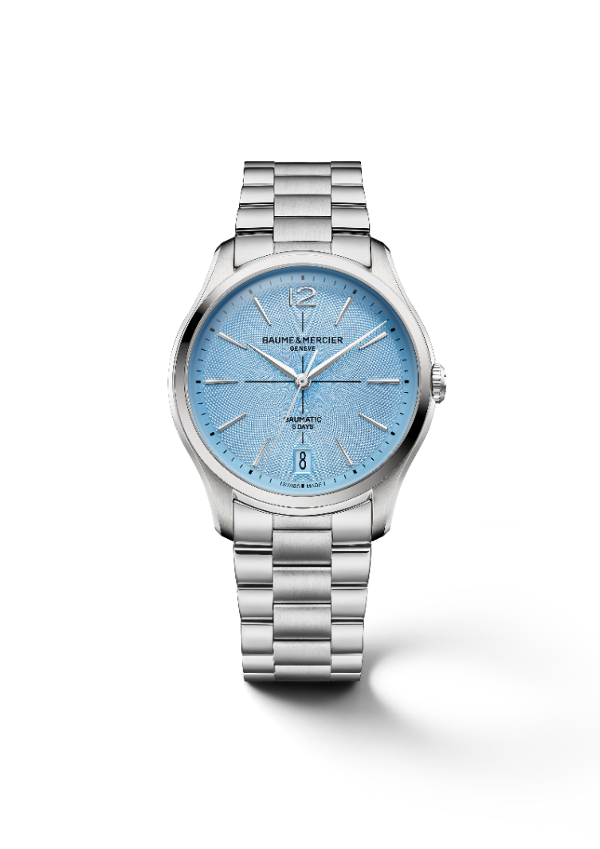
كليفتون بوماتيك 39 مم M0A10870
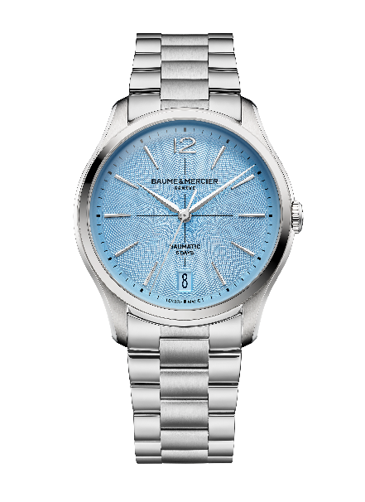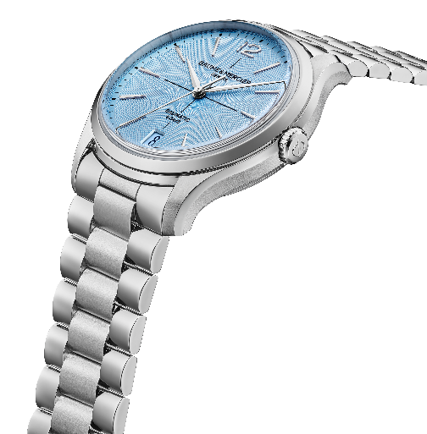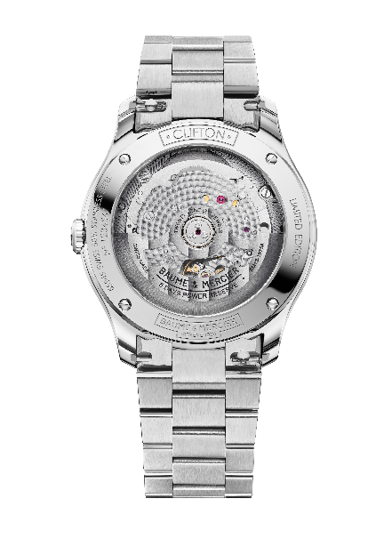
- نظام الحركة
حركة بوماتيك المصنّعة داخل الدار ذاتية التعبئة (BM13-1975 A)
جسور ذات لمسة نهائية لؤلؤية دائرية
صفيحة مسفوعة بالرمل وحلزونيّة
كتلة تذبذب مفرّغة بتزيينات «كوت دو جنيف» والنقوش الحلزونية، مع نقش اسم "Baume & Mercier"
احتياطي الطاقة: 5 أيام (120 ساعة)
ياقوت: 21
التردّد: 4 هرتز (28،800 ذبذبة في الساعة)
الأبعاد: 12 ½ ’’’ / السماكة: 4.2 مم
- الوظائف
ساعات، دقائق، ثواني، التاريخ
- الهيكل
مستديرة
الأبعاد: 39 مم
السمك: 11.22 مم
علبة وتاج من الفولاذ المقاوم للصدأ المصقول والساتاني
زجاج صفيري مقبّب مقاوم للخدوش ومُعالَج ضدّ الانعكاسات (من الناحيتَين)
ظهر مفتوح من الزجاج الياقوتي ذي اثنتي عشرة زاوية، مثبت بأربعة براغٍ، يحمل نقشًا خاصًا بعبارة «Limited Edition One Of 350»
- الميناء
مينا أزرق جليدي مزدان بنقش غيوشيه
علامة تسديد سوداء في الوسط
مؤشرات الدقائق بتشطيب أزرق مُزجّج
مؤشرات مثبّتة ببراشيم ومطليّة بالروديوم بشكل معين منحرف ومتطاولة قليلاً ورقم عربي في موقع الساعة الثانية عشر
عقربا الساعات والدقائق من الروديوم، بتصميم ألفا ذي أوجه متعددة.
عقرب الثواني من الروديوم
فتحة لعرض التاريخ متناغمة اللون عند موضع الساعة 6
- الحزام
حزام مدمج من الفولاذ المقاوم للصدأ بثلاثة صفوف، مصقول وساتاني
نظام قضبان قابل للتبديل يتيح تغيير الحزام دون الحاجة لأي أداة
- المشبك
مشبك ثلاثي قابل للطي من الفولاذ المقاوم للصدأ مصقول وساتاني مزود بأزرار أمان
- مقاومة الماء
50 مترًا (حوالي 5 ضغط جوي)

كليفتون بوماتيك تقويم دائم 40 مم M0A10872
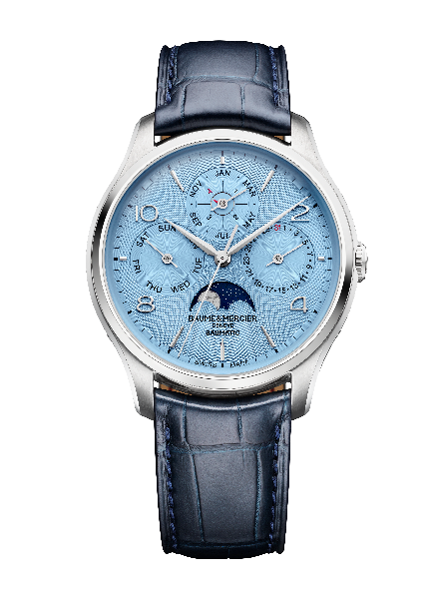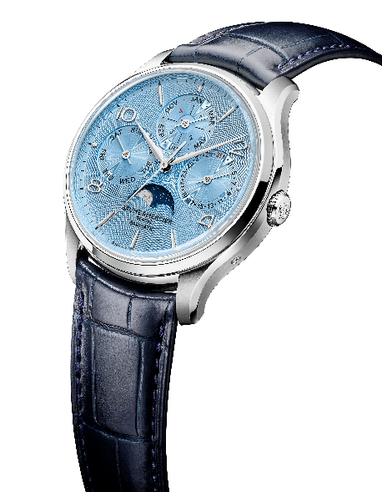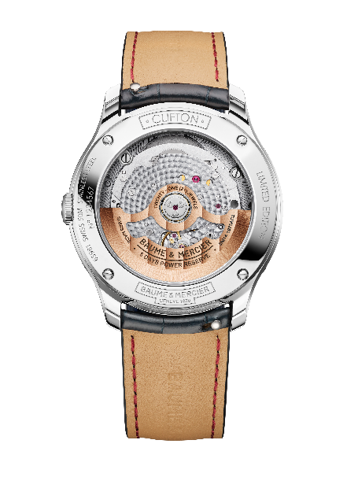
- نظام الحركة
حركة بوماتيك المصنّعة داخل الدار ذاتية التعبئة مع وحدة Dubois-Depraz (BM13-1975 AC2)
جسور بتشطيب لؤلؤي دائري
صفيحة مسفوعة بالرمل وحلزونيّة
كتلة تذبذب مفرّغة بتزيينات «كوت دو جنيف» والنقوش الحلزونية، مع نقش اسم "Baume & Mercier"
احتياطي الطاقة: 5 أيام (120 ساعة)
ياقوت: 21
التردّد: 4 هرتز (28،800 ذبذبة في الساعة)
الأبعاد: 13¼ خطًا / السُمك: 5.8 مم
- الوظائف
الساعات، الدقائق، الثواني، اليوم، التاريخ، الشهر، مؤشر السنة الكبيسة، وطور القمر
- الهيكل
مستديرة
الأبعاد: 40 مم
السمك: 12.9 مم
علبة وتاج من الفولاذ المقاوم للصدأ المصقول والساتاني
زجاج صفيري مقبّب مقاوم للخدوش ومُعالَج ضدّ الانعكاسات (من الناحيتَين)
ظهر مفتوح بزجاج ياقوتي مثبت بأربعة براغٍ، مع نقش خاص «Limited Edition»، وإمكانية نقش الظهر.
- الميناء
مينا أزرق جليدي مزدان بنقش غيوشيه
عدادات وحلقة تدريج الدقائق مزدانة بتشطيب أزرق
مؤشرات مثبتة من الروديوم، ذات أوجه متعددة، بشكل شبه منحرف ممدود قليلًا، مع أرقام عربية عند مواضع الساعة 2 و4 و8 و10.
عقربا الساعات والدقائق من الروديوم، بتصميم ألفا ذي أوجه متعددة.
عقرب الثواني وعقارب العدادات من الروديوم
قرص السنة الكبيسة بمؤشر أحمر
قرص طور القمر الأسود مع قمر مصقول من الروديوم
- الحزام
سوار قابل للتبديل من جلد التمساح الأزرق ذي الحراشف المربعة الكبيرة، مع خياطة علوية متناغمة اللون.
نظام قضبان قابل للتبديل يتيح تغيير الحزام دون الحاجة لأي أداة
- المشبك
مشبك أرديون من الفولاذ المقاوم للصدأ مصقول
- مقاومة الماء
50 مترًا (حوالي 5 ضغط جوي)

